Projeto CC2005

Grupo 77

Dante Rotnes - 202105772

Porto, Novembro 2022

GitHub

Este arquivo e todos os outros arquivos utilizados nesse projeto estão disponíveis no seguinte repositório no GitHub:

<https://github.com/dRotnes/Base-de-Dados>

Universo Considerado

O universo considerado neste projeto é da liga americana de basquetebol NBA (National Basketball Association). Este projeto visa apresentar uma estrutura que mostra como os diferentes membros da liga relacionam-se entre si, isso inclui time, jogadores, técnicos, etc. Todos os dados que foram utilizados para a criação desse projeto e até mais podem ser encontrados nos seguintes links:

Lista de arenas: <https://en.hispanosnba.com/nba-arenas>

Lista de times:

<https://geojango.com/pages/list-of-nba-teams>

Calendário dos jogos: <https://fixturedownload.com/sport/basketball>

Informação acerca dos jogadores: <https://www.nba.com/teams>

Informação acerca dos técnicos: <http://www.espn.com/nba/coaches>

Outras informações: <https://www.nba.com/stats>

A partir desses dados, geramos uma planilha em excel estruturada para organizar as diferentes fontes de dados a partir do esquema da base de dados. Ela está atualizada para a temporada 2022/2023 da liga até o dia 17/11/2022, e é facilmente atualizada a partir das fontes de dados referenciadas acima. Tal planilha pode ser encontrada no repositório GitHub referenciado ao início do projeto.

Requisitos

O esquema criado segue diferentes requisitos, atendendo ao que foi passado como necessário para a criação do projeto. Seguem os requisitos:

1. Cada jogador **possui** um id único que os diferencia entre si.
2. Cada time **possui** um id único que os diferencia entre si.
3. Cada técnico **possui** um id único que os diferencia entre si.
4. Cada jogo **possui** um id único que os diferencia entre si.
5. Cada estádio **possui** um id único que os diferencia entre si.
6. Cada jogador **joga para apenas um** time.
7. Cada técnico **treina apenas um** time.
8. Cada time **possui apenas um** estádio, que pode ser possuído por mais de um time.
9. Cada time é **treinado por apenas um** técnico
10. Cada jogo é **jogado** **por mais de um time** (time de casa e time de fora).
11. Cada time **joga mais de um jogo**.
12. Cada jogo é **jogado em apenas um** estádio.

Modelo ER

Para criação do modelo ER, seguindo os requisitos apresentados, chegamos a 5 entidades-tipo: **Jogador; Time; Técnico; Jogo e Estádio.**

Entre essas entidades tipos, há 8 relacionamentos:

1. **Time - possui - Estádio**
2. **Time - joga fora - Jogo**
3. **Time - joga em casa - Jogo**
4. **Time - treinado por - Técnico**
5. **Técnico - treina - Time**
6. **Jogador - joga para - Time**
7. **Estádio - pertence a - Time**
8. **Jogo - jogado em - Estádio**

Dessa forma, todos os requisitos descritos foram atendidos, gerando o seguinte código e modelo ER no DBDIA:

Jogador(_ ID _, Nome, Posicao, Altura, Peso, Idade, Camisa, DataNasc)

Tecnico(_ ID _, Nome )

Time(_ ID _, Nome, Cidade, Abreviacao, NumeroVitorias, NumeroDerrotas)

Estadio(_ ID _, Nome, Localidade)

Jogo(_ ID _, DataHora, Resultado)

Jogador --- 1 --- < joga_para > --- 1 --- Time

Time === M === < joga_em_casa > === N === Jogo

Time === M === < joga_fora > === N === Jogo

Tecnico --- 1 ---- < treina > --- 1 --- Time

Time --- 1 ---- < treinado_por > --- 1 --- Tecnico

Estadio --- 1 --- < pertence_a > === N === Time

Time --- 1 --- < possui > --- 1 --- Estadio

Jogo --- 1 --- < jogado_em > --- 1 --- Estadio

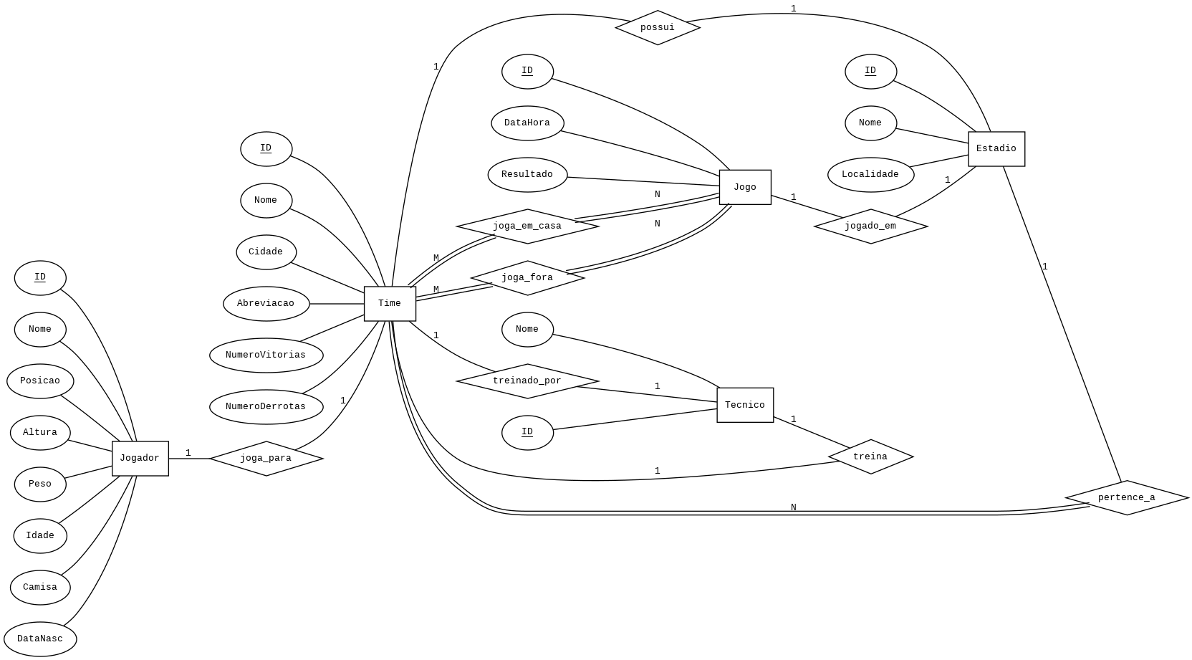

O modelo ER pode ser encontrado no repositório github em maior resolução.

Modelo Relacional

A partir do modelo ER apresentado, partimos para a criação do modelo relacional. Para isso, foi necessário adicionar novos argumentos às entidades, para criar as relações entre elas. Assim, o modelo ER conta com os seguintes campos e seus argumentos:

1. Jogador: ID, Nome, Posição, Altura, Peso, Idade, Camisa, DataNasc, IDTime (relacionamento 6);
2. Técnico: ID, Nome, IDTime (relacionamento 5);
3. Time: ID, Nome, Cidade, Abreviacao, NVitorias, NDerrotas, IDTecnico (relacionamento 4), IDEstadio (relacionamento 1 e relacionamento 7)*;
4. Estádio: ID, Nome, Localidade;
5. Jogo: ID, DataHora, IDEstadio (relacionamento 8), IDTimeCasa (relacionamento 3), IDTimeFora (relacionamento 2), Resultado;

* IDEstadio representa ambas as relações 1 (1:1) e 7 (N:1) uma vez que mais de um time pode fazer referência ao mesmo ID de estádio, porém os times só fazem referência a um ID de estádio.

Os tipos de data a serem inseridos em cada campo, apresentados no modelo a seguir, seguem as especificações das informações a serem inseridas a partir do excel referenciado ao início deste documento. Como exemplo, o peso é um inteiro uma vez que é inserido como LBS (medição utilizada pela NBA); a altura é apresentada como varchar, uma vez que segue o esquema 6-11 (4 caracteres máximos, que significam a altura em *feet* e *inches*), etc.

A partir disso, geramos o seguinte código e modelo relacional no DBDIA:

table Jogador

(

_ ID _ int, Nome varchar, Posicao varchar, Altura varchar, Peso int, Idade int, Camisa int, DataNasc date,

IDTime int --> Time.ID

)

table Tecnico

(

_ ID _ int, Nome varchar,

IDTime int --> Time.ID

)

table Time

(

_ ID _ int, Nome varchar, Cidade varchar, Abreviacao varchar, N_Vitorias int, N_Derrotas int,

IDTecnico int --> Tecnico.ID,

IDEstadio int --> Estadio.ID

)

table Estadio

(

_ ID _ int, Nome varchar, Localidade varchar

)

table Jogo

(

_ ID _ int, DataHora datetime,

IDEstadio int --> Estadio.ID,

IDTimeCasa int --> Time.ID,

IDTimeFora int --> Time.ID

)

